**Revista Presei**

**5 noiembrie 2014**

|  |  |  |
| --- | --- | --- |
| **Pagina** | **Publicaţie** | **Titlu** |
| **2** | ***PUTEREA*** | [Guvernul găseşte bani pentru majorarea salariilor şi indemnizaţiilor](http://www.puterea.ro/social/pomeni-intre-doua-tururi-electorale-ponta-da-100-de-lei-in-plus-medicilor-103083.html) |
| **2** | ***PUTEREA*** | Bucureştenii cer transferul cinematografului Favorit la Primăria Sectorului 6 |
| **3** | ***ADEVARUL*** | Dezbatere publică. Primăria Capitalei discută despre reducerea zgomotului |

***PUTEREA***

# <http://www.puterea.ro/social/pomeni-intre-doua-tururi-electorale-ponta-da-100-de-lei-in-plus-medicilor-103083.html>

## [Guvernul găseşte bani pentru majorarea salariilor şi indemnizaţiilor](http://www.puterea.ro/social/pomeni-intre-doua-tururi-electorale-ponta-da-100-de-lei-in-plus-medicilor-103083.html)

**300.000 de angajaţi din sănătate şi asistenţă socială vor avea salariul majorat cu 100 de lei de la 1 ianuarie 2015. Guvernul a aprobat marţi actul normativ care prevede creşterea veniturilor salariaţilor din sistemul sanitar. În plus, Guvernul a binevoit să actualizeze, în sfârşit, lista de medicamente compensate şi a mai găsit nişte bani în vistierie pentru dublarea indemnizaţiilor pentru persoanele persecutate.**

Oficial, decizia vine în urma ameninţărilor Federaţiei Sanitas, care anunţase proteste masive în sănătate dacă până la 29 octombrie nu se ia o decizie privind mărirea salariilor tuturor angajaţilor, nu doar ale celor care aveau sub 1.500 de lei. Neoficial, este clar că măsura a fost pur electorală, având drept scop să-i aducă lui Ponta mare parte din cele 300.000 de voturi în al doilea tur al alegerilor prezidenţiale. Iniţial, sindicaliştii solicitaseră mărirea salariilor cu 100 de lei de la 1 noiembrie, extinderea numărului de unităţi care să intre în contractul colectiv de muncă din asistenţă socială şi un contract colectiv de muncă nou.

**23 de compensate în plus**

„Mărinimia“  Guvernului nu se termină aici însă. Tot în şedinţa de marţi s-a aprobat Hotărârea prin care se actualizează lista de medicamente compensate cu 23 de noi produse pentru tratarea unui număr de 29 de indicaţii terapeutice. Asta după ce numai săptămâna trecută Guvernul nici măcar nu a luat în discuţie actul normativ, lăsând bolnavii la mila sorţii. „Prima actualizare a fost făcută pe 1 iulie 2014, iar începând de astăzi vor mai intra încă 23 de molecule noi pentru 29 de indicații terapeutice. (...) Acestea înlocuiesc medicamentele vechi existente până astăzi, conform protocoalelor terapeutice elaborate de comisiile de specialitate“, a anunţat ministrul Sănătăţii, Nicolae Bănicioiu. El a precizat că printre indicaţiile terapeutice ale medicamentelor nou introduse în lista de compensate şi gratuite se numără bolile cardiovasculare, hepatitele A, B şi C, leucemii, limfoame, aplazii medulare, tumorile maligne sau glaucomul. Ministrul Sănătăţii a mai anunţat că va verifica, din această săptămână, dacă fiecare farmacie respectă regulamentele privind compensarea integrală a medicamentelor, motivând că sunt multe farmacii care oferă la vânzare medicamente similare, dar necompensate integral. „Sunt foarte multe situaţii în care, deşi pacienţii sunt beneficiari de medicamente compensate 100%, se duc la farmacie şi de multe ori farmacia le spune «da, dar nu le avem pe acestea, avem un alt medicament similar ca şi substanţă activă, dar la un alt preţ» şi diferenţa trebuie să o suportaţi dumneavoastră. Vreau să anunţ că demarăm practic cea mai amplă acţiune de control pe fiecare farmacie de acest gen“, a spus Bănicioiu. El a precizat că ministerul a retransmis farmaciilor informaţii privind toate procedurile şi protocoalele care trebuie respectate, iar reprezentanţii acestor unităţi au fost înştiinţaţi de obligativitatea de a asigura medicamentele compensate integral, conform raportării preţului de referinţă. „Deci, ei ar trebui să aibă medicamentele prescrise de medic la compensare 100%, de exemplu, adică nu ar trebui să mai existe acea coplată sau acea diferenţă pe care o suportă pacientul“, a spus ministrul, adăugând că vor fi aplicate sancţiuni administrative acelor farmacii care nu respectă legislaţia şi regulamentele în vigoare.

**Indemnizaţii dublate**

Guvernul a mai aprobat proiectul privind indemnizaţiile lunare ale persoanelor persecutate din motive politice de dictatura comunistă, instaurată din 6 martie 1945, care vor fi majorate la 400 lei, în cazul celor deportaţi sau care au fost în prizonierat, respectiv la 200 lei, pentru cei internaţi abuziv în spital sau aflaţi în domiciliu forţat. Proiectul de lege va fi transmis Parlamentului spre adoptare în procedură de urgenţă. Purtătorul de cuvânt al Guvernului, Corneliu Calotă, a precizat pentru Medifax că este vorba de o dublare a indemnizaţiei comparativ cu nivelul actual.Astfel, va fi acordată o indemnizaţie lunară de 400 lei pentru fiecare an de detenţie, strămutare în alte localităţi, deportare în străinătate sau prizonierat, respectiv o indemnizaţie lunară de 200 lei fiecare an de internare abuzivă în spitale psihiatrice sau de domiciliu forţat.

.  
  
**PUTEREA**

# <http://www.puterea.ro/social/bucurestenii-cer-transferul-cinematografului-favorit-la-primaria-sectorului-6-102979.html>

# Bucureştenii cer transferul cinematografului Favorit la Primăria Sectorului 6

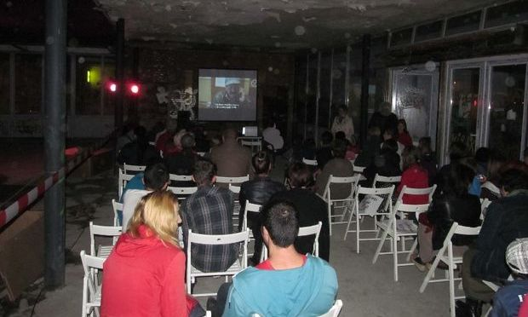

**Membrii grupului Iniţiativa Favorit au transmis autorităţilor o scrisoare deschisă prin care cer urgentarea transferului fostei clădiri a cinematografului Favorit către Primăria Sectorului 6.**

„În condiţiile în care Ministerul Culturii, proprietarul actual al clădirii cinematografului Favorit, şi RADEF RomaniaFilm, administratorul acesteia, nu pot asigura resursele necesare refacerii şi administrării clădirii, solicităm Ministerului Culturii demararea procedurii de transfer al proprietăţii acestei clădiri către Primăria Capitalei şi, ulterior, către Primăria Sectorului 6, conform legislaţiei în vigoare. Este un demers necesar pentru a asigura demararea refacerii acestui spaţiu şi construirii unui centru cultural şi comunitar al cartierului Drumul Taberei - un posibil model pentru alte zone ale Capitalei”, se menţionează în scrisoarea deschisă.

***ADEVARUL***

# <http://www.puterea.ro/social/dezbatere-publica-primaria-capitalei-discuta-despre-reducerea-zgomotului-103049.html>

# Dezbatere publică. Primăria Capitalei discută despre reducerea zgomotului

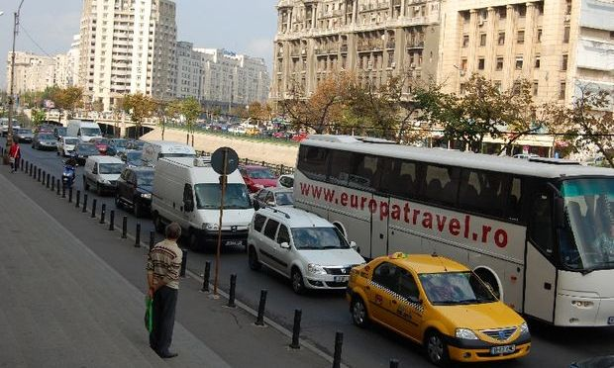

**Marţi, la ora 11.00, Primăria Municipiului Bucureşti organizează dezbaterea publică privind măsurile de reducere a zgomotului în Capitală. Cartografierea acustică strategică este efectuată de către Primăria Municipiului Bucureşti în conformitate cu prevederile legii.**

Au fost elaborate hărţi acustice strategice pentru următoarele surse de zgomot: traficul rutier de pe străzile principale şi străzile secundare unde se produce o poluare acustică notabilă; traficul aeroportuar; traficul feroviar; activităţile industriale (IPPC). Au fost identificate cele mai expuse zone la acest factor de poluare şi s-au făcut propuneri privind implementarea măsurilor care pot conduce la reducerea nivelului de zgomot. Aceste măsuri, hărţile de zgomot precum şi rapoartele privitoare la cartare au fost postate pe site-ul PMB www.pmb.ro la secţiunea „Servicii/ Mediu/Dezbatere publică planuri de acţiune pentru reducerea zgomotului ambiental în Municipiul Bucureşti” .